# Erratum

p.11 : on doit utiliser un « i » minuscule pour numéroter les observations (et non un I majuscule, comme il était fait dans la version antérieure du cours dans certaines colonnes)

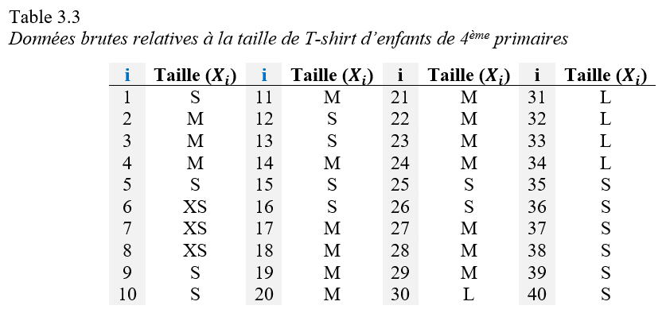

p.14 : même remarque

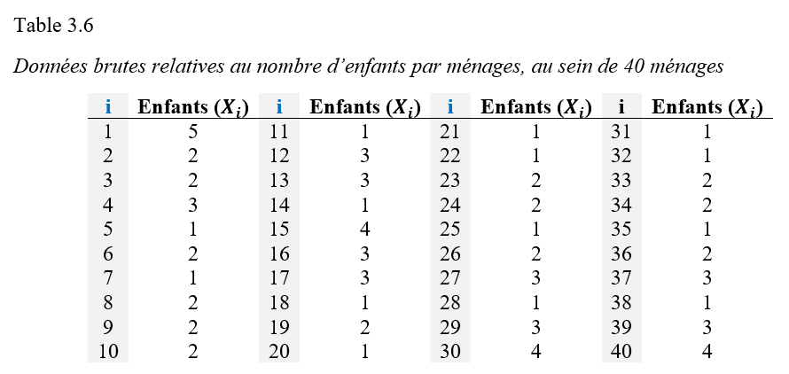

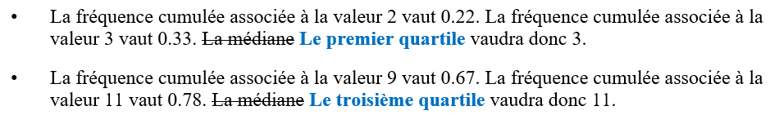p.27 :

